１ スクラッチ(バージョン3）の基本
緑の旗がスタート
赤い丸がストップ

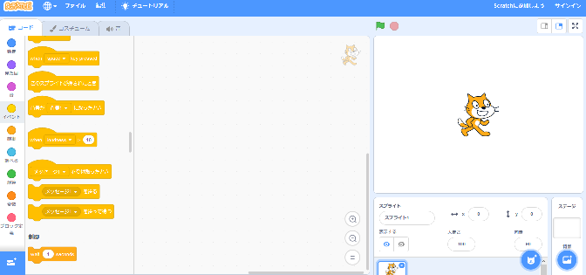
スクリプトエリア
スプライトエリア
コマンドエリア
ステージ画面
コードからコマンドを選び、スクリプトエリアにドラッグしてプログラミングをするというのが基本の操作です。
コードの「動き」「制御」などをクリックして、どんなコマンドがあるのか見てみましょう。

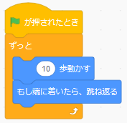
コマンドはスクリプトエリアでクリックすると、実行されます。
では、左図のようにプログラミングしてみましょう。
黄色のコマンドは「制御」、青色のコマンドは「動き」の中にあります。
まちがえたら、スクリプトエリアのコマンドを左側（コマンドエリア）にドラッグしましょう。この操作で、コマンドを消すことができます。

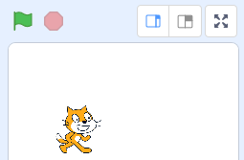
できたら緑の旗をクリックしましょう。猫のイラストが動きます。赤い丸をクリックすると止まります。
「１０歩動かす」の「１０」の数値（１から５０くらい）を変えてみましょう。半角の数字を入力します。数値を大きくすると、速く動くはずです。

ちなみに、ここで「ステージ画面」の大きさを変えることができます。一番右の発表モードを終えるときは、ESCキーを押します。

ファイルを読み込むには、「ファイル」から「コンピューターから読み込む」を選びます。
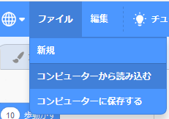

作ったファイルを保存するときは、「ファイル」から「コンピューターに保存する」を選びます。
Fire Fox の場合、「オプション」の「ファイルとプログラム」で指定された場所に、「Scratchのプロジェクト.sb3」という名前で保存されます。
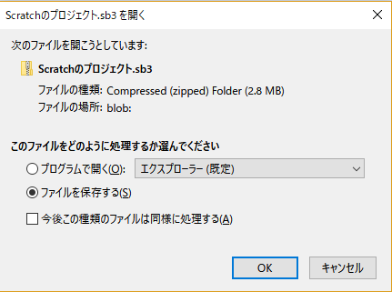

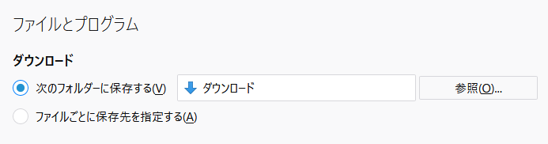

Google Crome の場合、保存先を変えるときは、「設定」から「詳細設定」です。
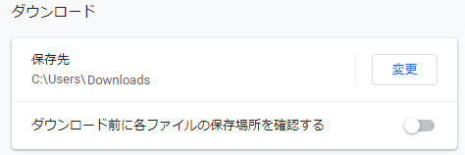
２ 上下左右に動かそう

位置は、（ｘ,ｙ）という形で表します。

左の数字はｘ座標、右の数字はｙ座標を意味します。
ｘが大きくなると右へ、ｙが大きくなると上に動きます。
(-240,180) (240,180)
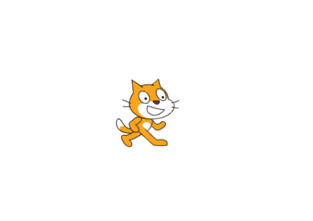

(-240,-180) (240,-180)

中心の座標は（０，０）

☆これで猫が上下左右に動きます。
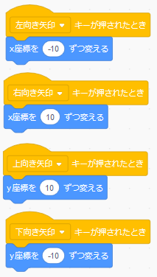

ここをクリックして、
「左向き矢印」などに変えましょう。

☆キーボードの上下左右の矢印がついたキーをおしてみましょう。

３ 上まで行ったら、下から出てくるようにしよう

上まで行くということは、ｙが１８０より大きくなったということです。そのときは、ｙを―１８０（マイナス１８０）にすると、下にうつります。マイナスは０（ゼロ）の右側のキーです。

「制御」の中の「もし」を使いましょう。

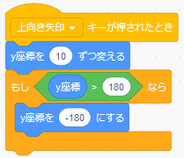

は、「演算」の中にあります。

☆上下左右、わくから出たら、反対側から出てくるようにプログラミングしましょう。
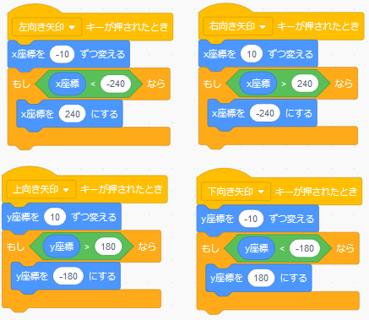

不等号（＜、＞）の向きに注意しましょう！

４ かんたんなゲームを作ってみよう
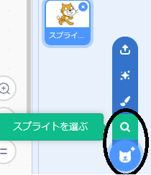
「スプライトを選ぶ」をクリックします。

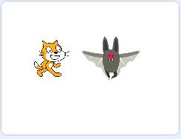
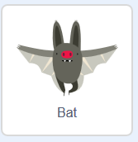
Batをダブルクリックします。
イラストの中から、一つ選ぶと、ステージ画面に表示されます。
猫に重ならないように、ドラッグして場所を動移させましょう。

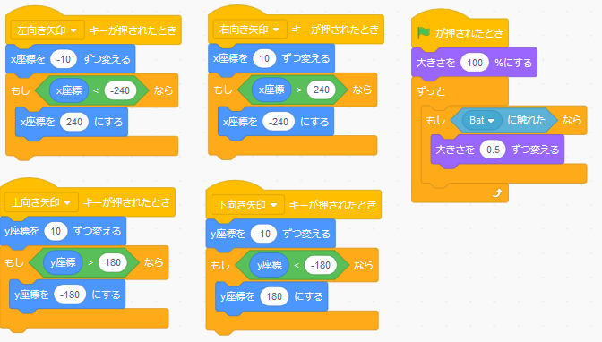
次のようにプログラミングしましょう。できたら緑の旗をクリックし、矢印キーで猫を動かします。

猫がBatに触れると、猫が大きくなっていきます。すぐに離さないと、大きくなりつづけます。最大になったら、緑の旗の右にある赤い丸をクリックして、プログラムの実行を止めましょう。

５ 図形をかこう
画面左下の、このマークをクリックします。

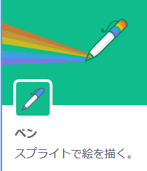
ペンをクリックすると、コマンドが追加されます。

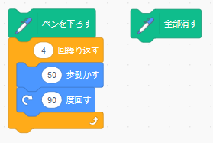
正方形は、次のようなプログラムでかくことができます。「全部消す」を出しておくと、便利です。

ただし、注意してほしいのは、回す角度は内角ではなく、外角になるので、正三角形をかくときは、１２０度
回すことになります。（６０度ではない）
120度回す

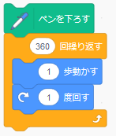
ちなみに、正360角形をかくと、円に見えます。

６ 音をつけてみよう

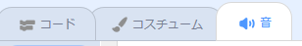
音のタブをクリックします。

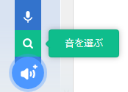
左下のボタンで、「音を選ぶ」を選びます。

※「音を選ぶ」の上のマイクで、自分の声を録音することができます。
英語の発音を録音して、自分で聞き返すのもよいでしょう。

サンプルの中から必要な音を選びます。
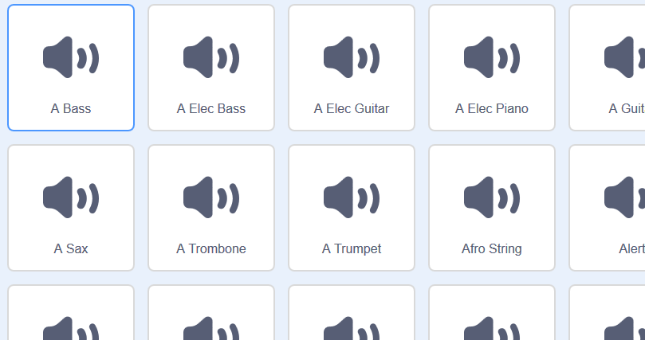

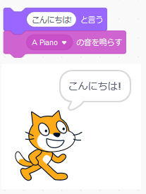
音を鳴らすコマンドを使います。

７ リズムをつけてみよう

画面左下の、このマークをクリックします。

音楽をクリックすると、コマンドが追加されます。
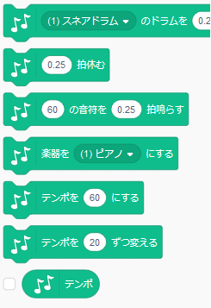
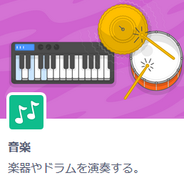

タンタタタンのリズムです。
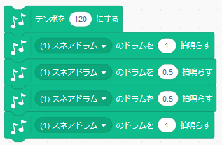

８ 背景を変えてみよう
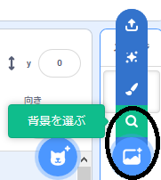
好きな背景を２つ選びましょう。

このようなプログラムを作ると、５秒ごとに背景が変わります。
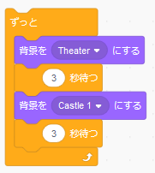

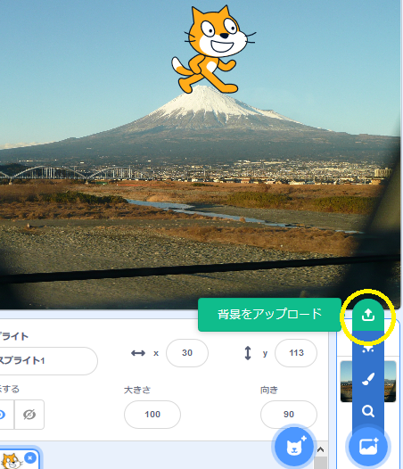
「背景をアップロード」して、自分で撮った写真を背景にすることもできます。

猫にセリフをつけて、画像に合った詩を表示してみてはどうでしょう。

９ 簡単なクイズを作ろう

スプライト「文字」の「O」「X」を追加します。
スプライト１が選択された状態で、以下のようにプログラミングします。
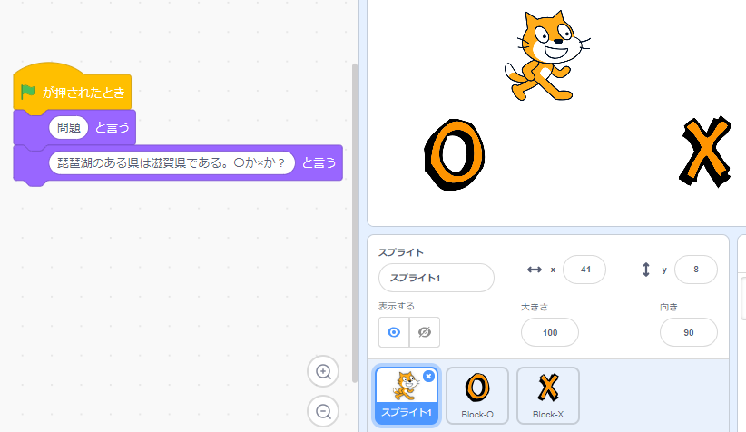

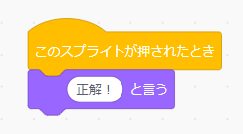
「O」を選択し、右図のようにプログラミングします。

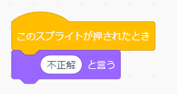
「X」を選択し、右図のようにプログラミングします。

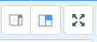
全画面表示にし、緑の旗をクリックしてプログラムを実行しましょう。

10 スクラッチで歩行者用信号機を作ろう

１ イラストを点滅させよう
「表示する」「隠す」を繰り返しましょう。それぞれの時間を設定する必要があります。
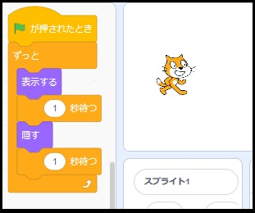
「ずっと」を使うと、点滅が繰り返されます。

「スペースキー」が押されたら点滅を始めるようにしてみましょう。

２ 押しボタン式歩行者用信号機を作るにはどうすればよいのかな

①フローチャートを作りましょう

スタート

赤を表示
赤を消さずに緑を点灯させると、両方点灯した状態になってしまうよ。
No
スペースキーが押された？
Yes

赤を消す
「点灯」「消灯」を５回繰り返すことにしよう。
間隔を０.３秒にすると点滅に見えるよ。

緑を表示

点滅

②スクラッチでプログラミングしよう
３つのコスチュームを作ります。１つ作ったら、複製すると輪郭がそのまま使えます。
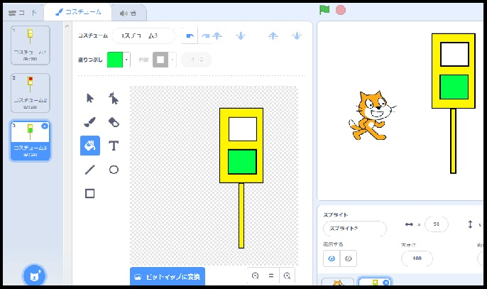

点滅の部分は、コスチューム３（緑点灯）とコスチューム１（緑消灯）を繰り返しましょう。
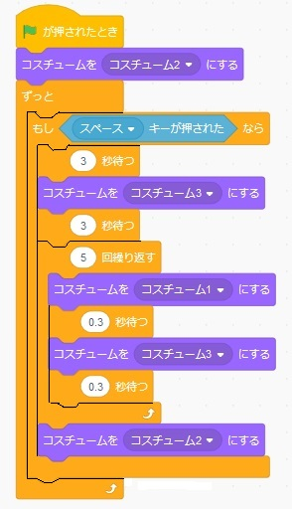

完成したグループは、信号が緑になったら猫が動くようにしてみよう。

